东华理工大学缴费注册及学籍异动操作说明

一、缴费注册说明
教务管理网址：http://dhlg.yunduancn.com/Default/Account/Login
1.1打开以上网址，登录管理员账号密码（若有不清楚账号的，可以联系QQ3155219387）获取用户名密码，打开学籍信息-新生预注册页面进行新生报到注册，如下图所示：
①打开新生预注册页面，选择入学年份2020年
②快捷办法先把学生全部批量设置成已缴费，在针对未缴费的学生点击“×”，名单确认无误后，点击“提交名单”即可
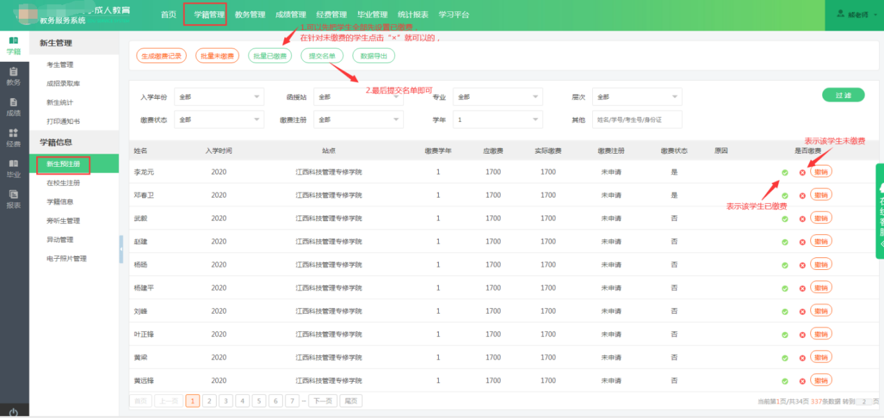
1.2 报到注册审核状态查询
针对提交报到注册的学生，管理员可以在经费管理-审核注册名单查询审核状态，审核通过表示学生报到注册成功，具体操作如下图所示：
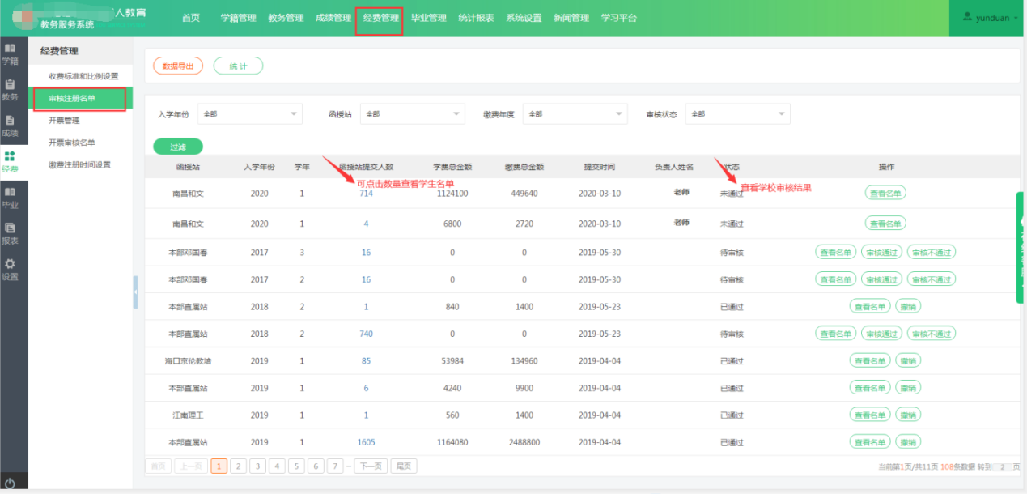

- 学籍异动操作说明
1.1打开教务管理系统（http://dhlg.yunduancn.com/Default/Account/Login）
注：所有的学籍异动操作务必在教务系统进行申请操作。
登录账号密码，如下图所示：
1.2点击学籍管理-学籍信息页面，打开异动菜单栏页面，如下图所示：
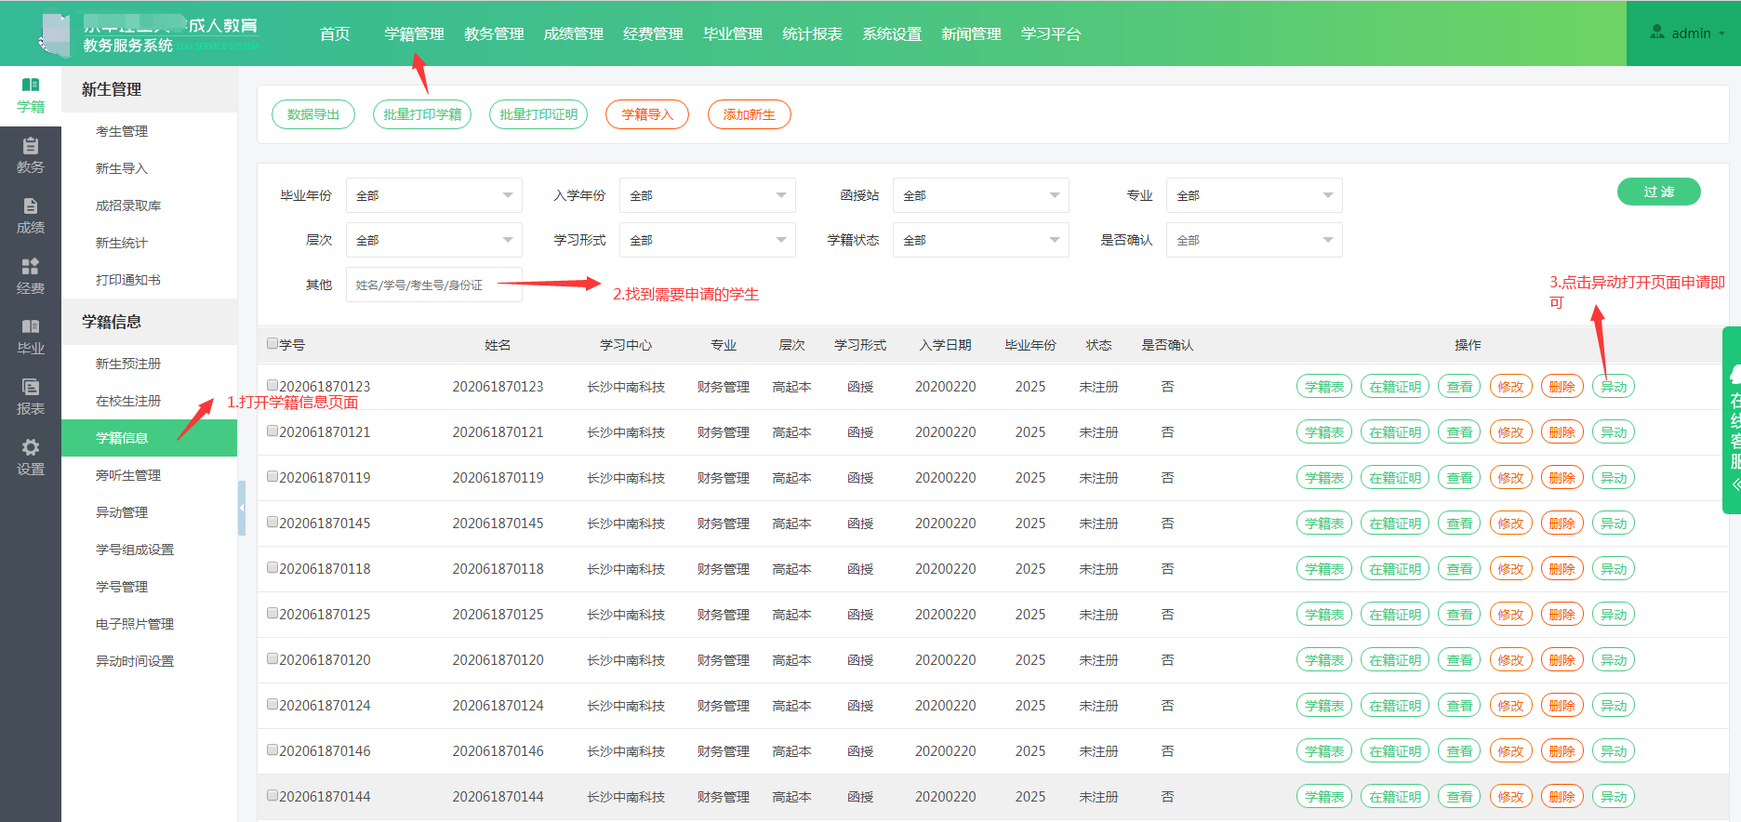
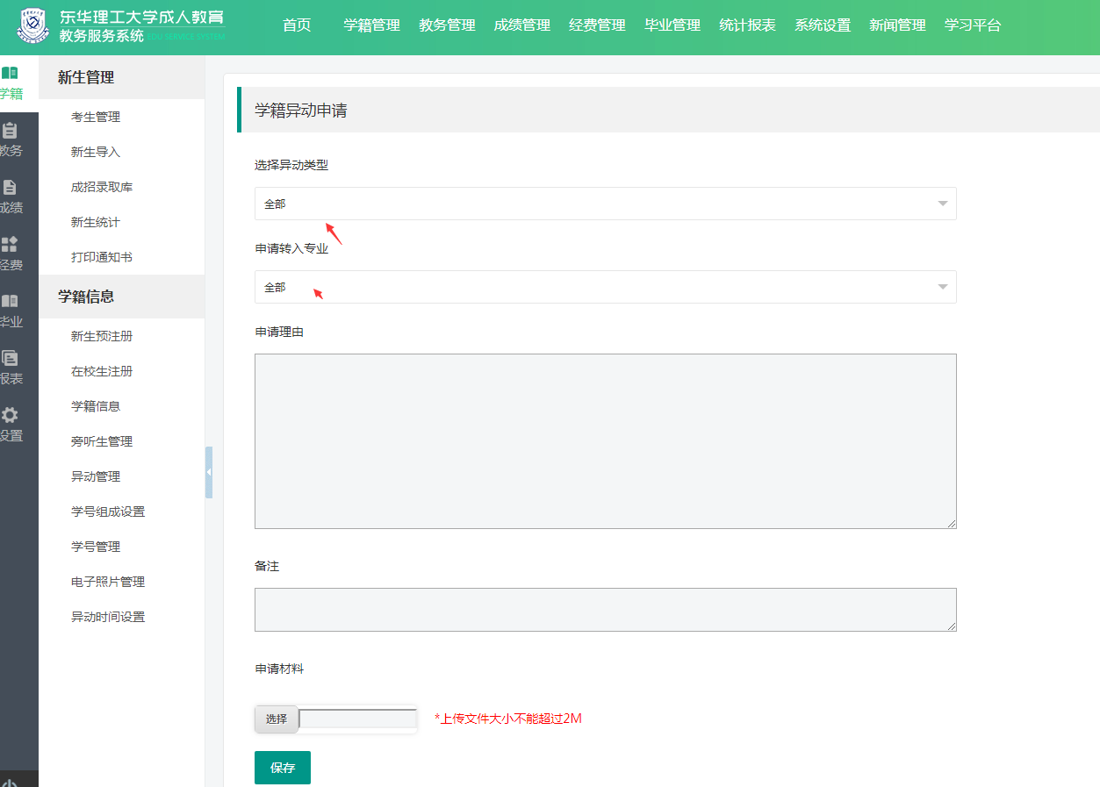
1.3学籍异动审核状态查询
点击学籍管理-异动管理页面，可以查看到是否审核通过，如下图所示：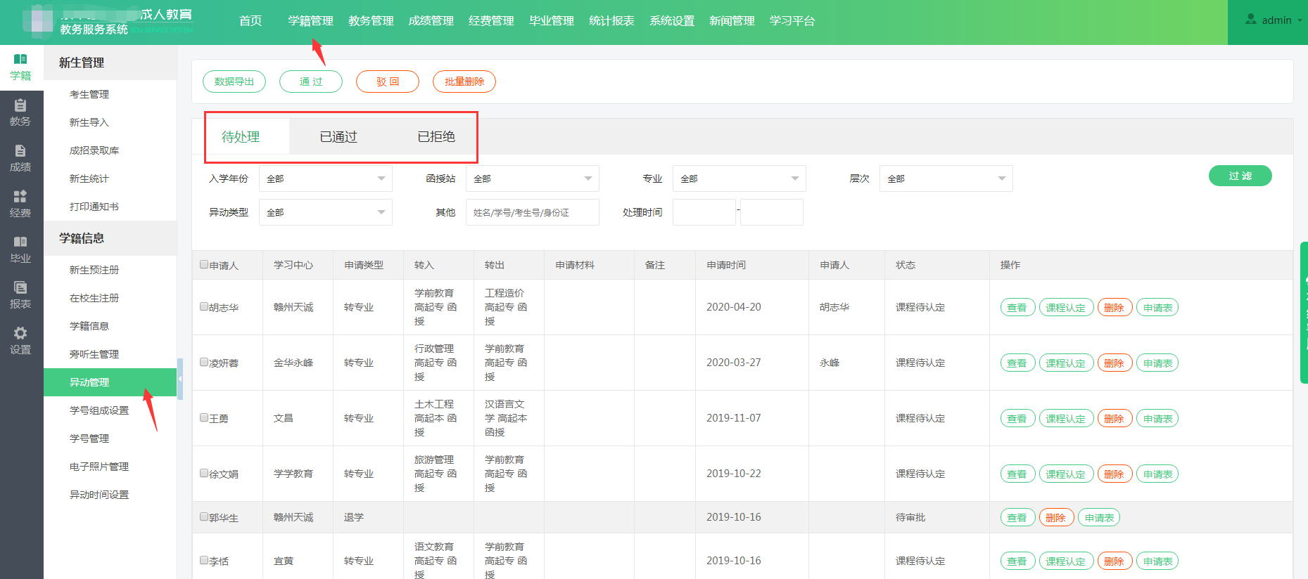

备注：老师若有疑问请联系QQ3155219387。

